Муниципальное Бюджетное Дошкольное Образовательное Учреждение
Детский сад № 25 « САБИ с.Веселое.

Конспект занятия в средней группе по лепке
на тему:

«Забавный поросенок»
(по мотивам сказки :» Три поросёнка»)

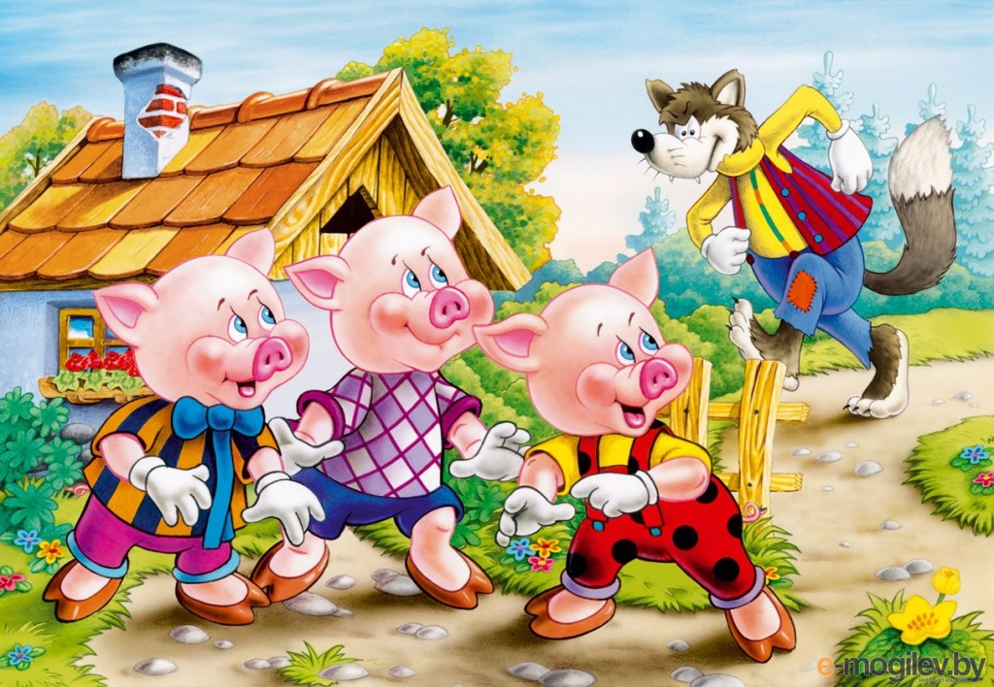

Лепка «Забавный поросенок» (средняя группа).

Цель занятия:
слепить забавного поросенка по мотивам сказки : «Три поросенка.»

Задачи: учить лепить забавного поросенка передавая характерные особенности строения и окраски; закрепить и расширить представления детей о домашних животных, об особенностях их внешнего облика, развивать согласованность в работе глаз и рук; упражнять в умении соединять части, прижимая их друг к другу; развивать точность и координацию движений; воспитывать интерес к живой природе.
Материалы: пластилин, стеки, картонки-подставки, доски для лепки.
Ход занятия
Воспитатель:у людей есть верные друзья и помощники – домашние животные. Закройте глаза. Прислушайтесь. Что вы услышали? (педагог имитирует голоса животных)
Дети:я услышал, как собака лает, я услышал, как кошка мяукает, я услышал, как поросенок хрюкает и т. д.
Воспитатель: верно, а почему этих животных называют домашними?
Дети:они живут рядом с человеком, который за ними ухаживает.
Воспитатель: правильно, но эти животные не всегда были домашними. Раньше они жили в дикой природе. Но человек сумел приручить их. Когда древние люди охотились, они приносили домой с охоты не только убитую ими добычу, но и детенышей зверей-поросят, телят, козлят. Дети играли с ними, животные постепенно становились ручными, прирученные животные перестали бояться людей, привыкли получать от них пищу и защиту. В свою очередь они тоже стали полезными для человека: давали молоко, шерсть, мясо; помогали человеку в охоте и охраняли его жилище.
Воспитатель: Ребята, а теперь попробуйте угадать, кто от нас спрятался в этой загадке:
Чок, чок, пятачок,
Сзади – розовый крючок,
Посреди бочонок,
Голос тонок, звонок.
В луже я лежать любл.
И похрюкивать: «Хрю-хрю»
Дети: Это свинка
(показ картинок свиньи с поросятами)
Воспитатель:Скажите, а как зовут деток свиньи?
Дети: Поросята.
Воспитатель:Вам нравятся поросята?
Дети: Нравятся, они толстенькие, розовенькие…
Воспитатель: Посмотрите ребята, что я вам принесла? Это мама поросят. А я вам предлагаю сделать изкиндер-сюрприза и пластилина ее деток.
Воспитатель показывает детям, как вылепить из пластилина нос, глаза, уши, хвост и ноги для поросенка и прикрепить к капсуле киндер-сюрприза. Дети последовательно повторяют за воспитателем. Во время работы провести разминку для рук.
Жили - были поросятки Подушечками пальцев постучать по столу.
На поляне у реки,
Рано утром просыпались, Круговые движения рукой около носика
Умывали пяточки, поочередно левой и правой руками.
Мыли ушки и копытца,
Ох, и теплая водица!
День – деньской они резвились, указательные и средние пальцы обеих рук
На полянке веселились. наподушечках «приплясывают» по столу
Носик круглый, пятачком. Соединить в кружочки большие и
Им в земле удобно рыться, указательные пальцы обеих рук.
Хвостик маленький-крючком. Сцепить мизинцы обеих рук, тянуть в стороны.
Вместо туфелек – копытца. Одновременно сжать два кулачка, сжатыми
Двое их и до чего же пальчиками постучать по столу.
Братья эти не похожи.
Итог занятия: В конце занятия воспитатель поощряет всех детей и говорит о том, что дети молодцы. Слепили замечательных поросят.

